Метод символических дирекций на примере тематической карты

Татьяна Митяева

Как известно, натальная карта описывает структуру характера человека и его судьбы. При этом в натальной карте совмещаются различные пласты и слои характера, что часто составляет трудности при анализе более узких тем, например, тех сфер, которые относятся к одной конкретной планете. Естественно возникает вопрос, можем ли мы анализировать не всю судьбу человека, а рассматривать отдельную тему какой-либо планеты, например, тему Венеры, и связанные с ней события.

Нами разработан метод, позволяющий рассматривать детально другие темы, учитывая различные типы реализации каждого планетного принципа в жизни человека.

Суть его заключается в построении специальной карты, которую дальше будем называть планетной или тематической, поскольку она посвящена теме одной планеты в судьбе рожденного.

Карта строится следующим образом:

1. День построения карты — это сутки, отсчитывающиеся от момента рождения.

2. Место, на которое строится карта, совпадает с местом рождения.

3. Время построения карты — это момент восхода данной планеты.

Таким образом, в тематической карте планета, тему которой мы рассматриваем или анализируем, всегда находится на Асценденте. Положение других планет практически совпадает с их положением в натальной карте рожденного, за исключением Луны, которая может довольно существенно сдвинуться за время, прошедшее от момента рождения до момента восхода соответствующей планеты.

Фактически планетная карта рассчитывается на момент первого восхода планеты после рождения, и мы считаем, что именно в этот момент в психике новорожденного происходит инициация плана, соответствующего этой планете, т.е. включение программы, которая определяет все его психические особенности в этой сфере.

В качестве системы домов мы использовали систему Плацидуса, как и для натальной карты. Интерпретация домов совпадает, но дом берется в разрезе планеты.

Анализ таких тематических карт показал, что они действительно адекватно описывают тему планеты в жизни новорожденного, а также то, что существенные изменения, которые произошли в человеке, связаны с активизацией планеты.

Продемонстрируем это на примерах.

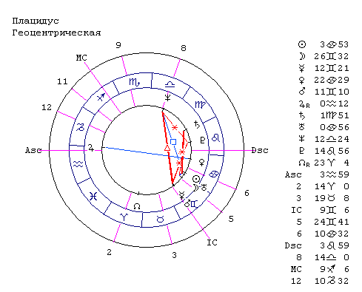

Рис 1

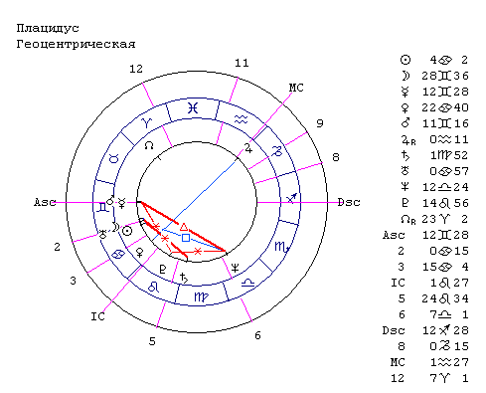

Рис. 2

1. Первая натальная карта (рис. 1). Рассмотрим планетную карту Меркурия (рис. 2), сравнивая ее одновременно с натальной (рис. 1). Из натальной карты не видно, может ли человек добиться социального успеха, благодаря своей меркурианской деятельности, так как у Меркурия нет аспекта с Юпитером, который, находясь на Асценденте, является управителем Х-го дома. Но на планетной карте Меркурия мы видим, что в МС этой карты попадает Юпитер. Десятый дом находится в знаке Водолея. Следовательно, мы можем сделать вывод, что социальный успех достигается именно меркурианской деятельностью в области наук, находящихся под управлением Урана, одной из которых, в частности, является астрология. И что именно в этой деятельности у человека есть особые возможности для собственного развития, преподавания, для занятий наукой и т.д. Интересно положение Нептуна в этой карте. Он попадает в VI-й дом и это говорит о том, что профилем работы человек может выбрать психологию, психотерапию и т.д. Плутон, связанный полуквадратом с Ураном, попадает в IV-й дом, что говорит о возрастающей нагрузке на собственный дом в связи с тем, что он превращается в место встреч, собраний, лекций, семинаров и т.д. Вместе с тем резко возрастает нагрузка на семью. Все вышесказанное действительно имеет место в жизни этого человека.

2. Теперь рассмотрим, как в данном случае работает тема Нептуна (рис. 3). Из планетной карты Нептуна сразу видно, что одной из самых значимых сфер его жизни становится сфера IX дома, в котором проявляется его ментальная, творческая деятельность, поиски нового в сфере философии, религии, науки. В частности, Уран в IX-м доме дает занятие астрологией, Марс — активность и поездки за границу, Меркурий способен хорошо формулировать свои прозрения. Здесь же и Солнце с Луной (положение Луны пересчитано), т.е. творческая активность, интуиция, воображение и т.д. Юпитер в этом случае попадает в IV-й дом, что дает достаток семье и открытый дом. Плутон и Венера в Х-м доме дают высокую социальную активность и признание.

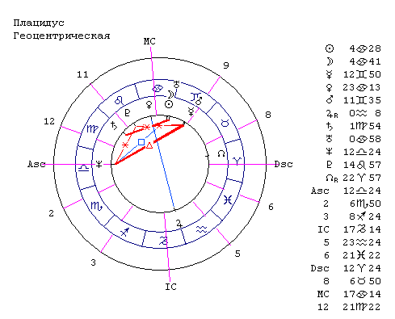

Рис. 3

3. Вторая натальная карта (рис. 4). Рассматриваем тематическую карту Урана (рис. 5).

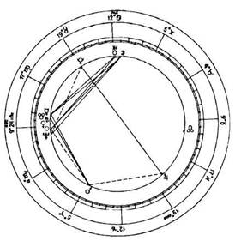

Рис. 4

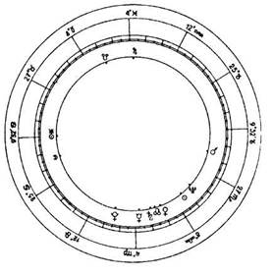

Рис. 5

Первое, что бросается в глаза — это Юпитер в верхней точке кульминации в IX-м доме, что дает расширение в области философии, религии, науки и т.д. Управителями IX-го дома являются Уран и Нептун. Работа по IX-му дому формирует некоторый потенциал, который используется в Х-м доме. Аспект Урана к Солнцу, которое находится в соединении с Нептуном в V-м доме, является каналом для трансформации урановой деятельности через индивидуальное творчество в социальную сферу. Положение Юпитера вблизи точки МС обеспечивает и социальный успех. Второй управитель Х-го дома, Марс, находится в VI-м доме. Это говорит о том, что успех может прийти и через конкретную деятельность по VI-му дому. Положение Плутона в III-м доме дает расширение контактов и знакомств.

4. Третья натальная карта (рис. 6). Рассматриваем тематическую карту соединения Урана и Венеры (рис. 7).

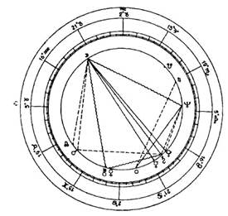

Рис. 6

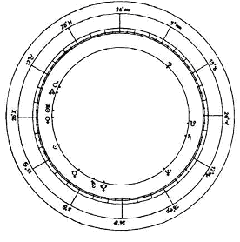

Рис 7

Возьмем конкретный пример. В жизни человека возникает неожиданная влюбленность. Естественно, что в этот момент усиливается его эмоциональность, т.е. тема Венеры. Посмотрим, что при этом может произойти. В тематической карте Венеры на Асцендент попадает и Уран. Это может дать активизацию всего Урановского плана. В данной карте Уран управляет IX-м домом, т.е. человек может заняться какой-либо наукой, которая под управлением Урана, или отправиться, например, в горный поход, а возможно, и за границу. В VIII-й дом попадает Луна, что приводит к усилению сенситивности, чувствительности и т.д. Управителями VIII-го дома являются Сатурн и Уран, что определяет выбор оккультных занятий. Марс попадает в ХII-й дом, что приводит к ослаблению воли у человека, а также его деятельности и активности. Солнце в 1-м доме дает усиление характеристики солнечного знака. Есть и ряд неприятностей. Пораженный Меркурий во II-м доме дает материальный кризис, а пораженный Сатурн и Плутон в III-м доме приводят к потере приятельских контактов и к напряжению с окружающими. Пораженный Юпитер в VI-м доме дает уход с работы и смену профессии, но не сразу. В заключение можно сказать, что в жизни этого человека все произошло именно так.

Таким образом, мы видим, что действительно эта тематическая карта позволяет рассматривать тему данной планеты в жизни человека. Из этого вытекают следующие возможности:

1. По натальной карте достаточно трудно учесть все нюансы, поскольку в ней переплетаются все слои жизни человека, и выделить изменения в его жизни не всегда удается, так как воздействуют другие дома, аспекты, не только прямые, но и косвенные. В данном случае мы вычленяем узкий срез, позволяющий рассматривать как бы под микроскопом все проекции, т.е. этот метод хорошо работает в дополнение к натальной карте. Следует предположить, что система домов для натальной и тематической карты должна быть одной и той же. Работа с другими системами домов пока не проводилась.

2. Воздействие на здоровье, психику, связанное с усилением или ослаблением проявлений той или иной планеты и тематической карты в дополнение к натальной карте позволяет учитывать все последствия более точно. Примером того является приложение к гомеопатии.

В частности, по системе Ванье (8 планет плюс Земля) каждому планетному типу соответствуют определенные болезни, и им рекомендуются соответствующие гомеопатические средства. С другой стороны, нужно учитывать, что нередко встречаются миксты (смешанные типы), что может вызвать проблему с гомеопатическими средствами. Данный метод позволяет учитывать все последствия при применении того или иного лекарства.

3. Не менее важная вещь — профориентация. И этот метод позволяет правильно ориентировать человека в выборе профессии в дополнение к анализу по натальной карте.

4. Вместе с тем это является средством более подробного психологического анализа, так как мы можем брать десять различных проекций характера человека. Кроме того, время рождения человека не всегда известно, и хотя существуют различные методы ректификации, но тематическая карта позволяет анализировать одну тему, не зная времени рождения.

5. Известный солярный гороскоп является равнодомным. Здесь есть существенное отличие от солярного гороскопа. Этот подход позволяет уточнить солярный гороскоп и в дальнейшем работать с солярной картой, как с тематической картой Солнца.

Рассмотрим теперь метод работы символических дирекций на примере двух тематических карт (рис. 8,9).

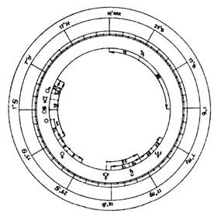

Рис. 8

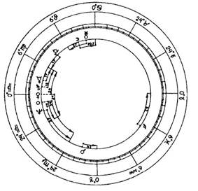

Рис. 9

В таблице 1 приведены символические дирекции планет для тематической карты Урана (рис. 8) и связанные с ними события в жизни человека.

Таблица 2 построена аналогично первой, только для тематической карты Венеры (рис. 9).

Проанализированные события показывают, что метод символических дирекций очень хорошо работает и в тематической карте, что дает возможность прогнозирования событий, связанных с той или иной планетой.

ТАБЛИЦА 1.
Символические дирекции планет для тематической карты Урана

Планета | Дирекции планет до вершин домов | Возраст человека | Событие | Положение планеты к натальной карте | Дом, которым управляет планета
1. Уран | II | 14 | Увлечение астрономией, влюбленность | V | I
2. Уран | III | 28 | Занятия практической астрологией | V | I
3. Солнце | II | 12 | Поездка в санаторий, улучшение здоровья | V | VII
4. Солнце | III | 25 | Яркий период, связанный с новой информацией, оккультизм, религия и т.д. | V | VII
5. Венера | II | 8 | Заболевание печени | VI | III, VIII
6. Плутон | V | 32 | Творческий период, связанный с поездкой за границу, в горы | VII | IX
7. Сатурн | IV | 15 | Конфликт с родителями | VII | XII
8. Нептун | V | 25 | Рождение дочери | VII | Включ. знак
9. Нептун | VI | 25 | Смена работы | VII | в VI-м
10. Юпитер | X | 18 | Поступление в МГУ | XII | Х, Х1
11. Юпитер | VII | 30 | Начало преподавания астрологии | XII | X, XI
12. Меркурий | I | 18 | Поступление в МГУ | IV | IV, V
13. Меркурий | XII | 35,5 | Поездка за границу | IV | IV, V
14. Марс | I | 34 | Поездка в горы | IV | II, IХ

ТАБЛИЦА 2.
Символические дирекции планет для тематической карты Венеры

Планета | Дирекции планет до вершин домов | Возраст человека | Событие | Положение планеты к натальной карте | Дом, которым управляет планета
1 Венера | II | 24 | Рождение ребенка | XII | I, VIII
2. Марс | IV | 24 | Рождение ребенка, осложнения в семье | III | VII
3. Солнце | II | 14 | Болезнь | I | XI
4. Солнце | III | 34 | Смена окружения, новые контакты, начало занятий астрологией, любовь | I | XI
5. Плутон | XII | 17 | Переезд в другой город, поступление в институт | XI | II
6. Меркурий | XII | 17 | - | XII | IX, XII
7. Сатурн | XII | 19 | Отъезд близкого человека, разлука, одиночество | XII | IV
8. Луна | X | 20,6 | Брак | IX | X
9. Уран | XI | 27 | Новые знакомства, смена работы, любовь | IX | V
10. Юпитер | VII | 32 | Новые дружеские связи, любовь | V | III
11. Нептун | III | 37 | Смена работы, поездки, новые контакты | I | VI

